***7 основных, золотых правил***

***обучения чтению ребёнка.***  
  
**1 правило. Покупайте азбуку (плакат) для ребёнка**

**без картинок.**   
  
Не стоит усложнять ребёнку задачу: лучше всего купите самую простую азбуку с буквами, прорисованными красивым, но понятным шрифтом без лишних завитушек, и желательно — без причудливых стихов и лишних картинок.   
  
**2 правило. Сначала учите гласные звуки и буквы.**   
  
Начинайте с 6 гласных звуков и букв: А, О, У, И, Ы, Э.

Их можно легко выучить, напевая, с опорой на артикуляцию.

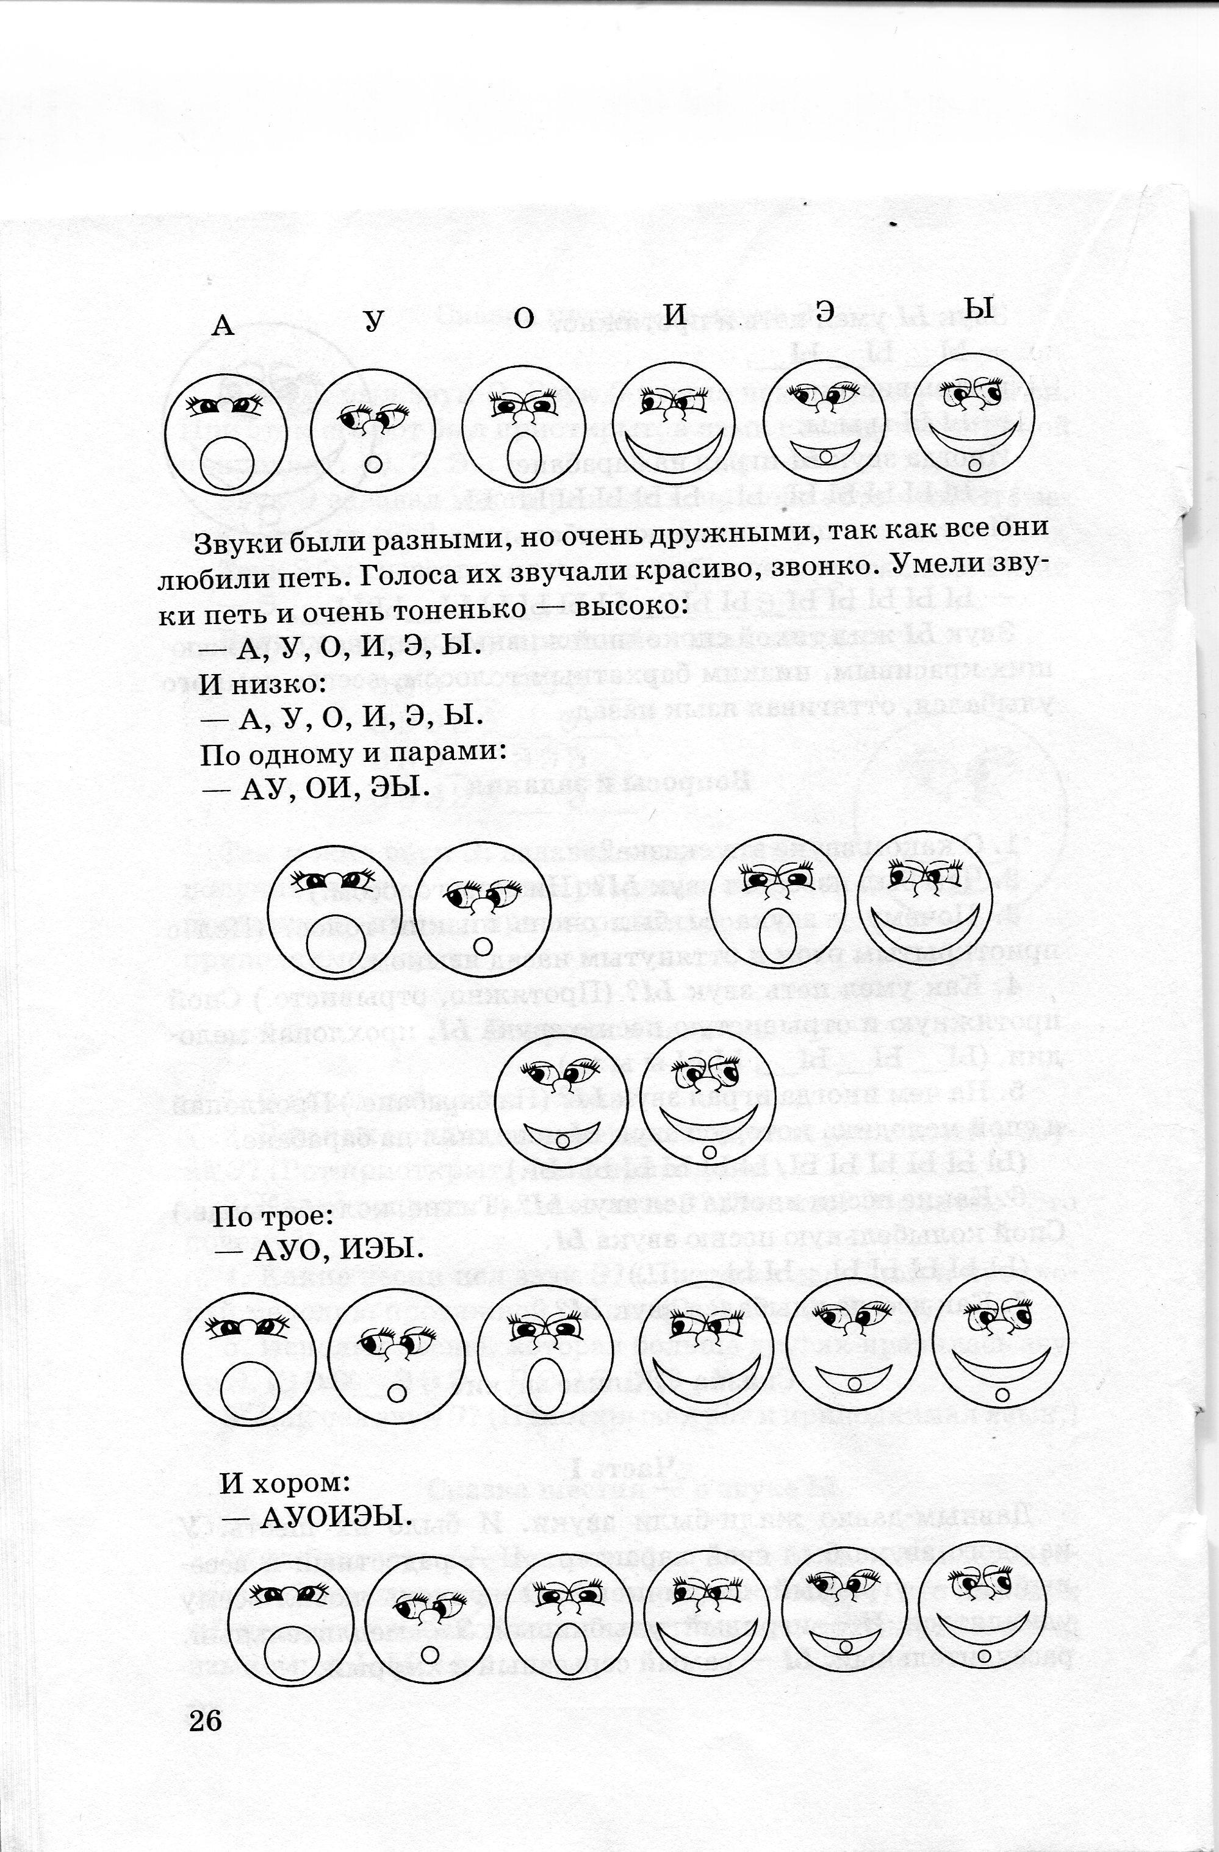    

Как только вы выучите основные гласные буквы, можете переходить к согласным буквам, затем постепенно знакомиться с другими гласными буквами: Е, Ё, Ю, Я.

**3 правило. При изучении согласных букв, когда показываете и называете малышу букву, говорите так, как произносите звук («М»), а не её алфавитное название («Эм»).**   
  
Называя букву, озвучивайте звук. К примеру, говорите буква «С», а не «Эс» и не «Сэ», буква «Л», а не «Эль», т.д.Избавьте ребенка от ненужных ему на данном этапе знаний.

**4 правило. Быстро учите буквы, и ещё быстрее —**

**переходите к слогам.**   
Начинайте учить слоги из уже известных вам букв как можно скорее: знания нескольких гласных и пары согласных букв уже годятся для составления обратных слогов, где первая гласная буква, и гласный звук можно спеть, протянуть («А_____м», «А________п», т.д.)

*Затем учите ребенка читать* прямые слоги (где первая согласная буква) *слитно, а не по буквам.*

*Легче начинать с согласных звуков, которые тянутся:*

*М_____а______, М_____о______, М______у, т.д.*

*Н_____а______, Н_____о______, т,д.*

*В______а_____,*

Слоги со взрывными согласными - заучиваем по памяти (па, по, пу, пы, ..….та, …, ба,…)

После обучения чтению слогов переходите к составлению полноценных, простых слов, вроде «мама», «папа».

**5 правило. Занимайтесь с ребёнком часто, но**

**понемногу.**   
  
Занимайтесь с ребенком не более 15 -20 минут за один раз.

Каждый день повторяйте и закрепляйте ранее изученный материал.  
  
**6 правило. Занятия чтением предполагают и занятия**

**рисованием!**   
Рисуйте, раскрашивайте буквы! Лучший способ запомнить букву – это нарисовать ее, а еще лучше - написать. Таким образом, вы сразу научите малыша читать, одновременно подготавливая руку к письму.

**7 правило: Закрепляем теорию на практике,**

**в обычной жизни.**   
  
Зачем нужны буквы? Ребёнку надо доходчиво, просто и понятно, объяснять, зачем же заставляют его учить все эти буквы. В чем смысл?  
  
В автобусе или гуляя по городу, показывайте ребенку различные вывески и названия зданий. Ребенок должен осознать, что изучение букв открывает перед ним новые интересные возможности. Пусть дитё ищет в надписях на вывесках и на остановках знакомые буквы и сообщает вам о своих находках!   
  
Обучение чтению тогда становится интересным для ребёнка, когда он осознает смысл сего процесса. Расскажите ребёнку, что овладев знанием мира букв, он сможет сам читать интересные детские сказки, а не ждать, когда ему прочитает мама или папа.   
  
Вместе с ребенком разгадывайте и записывайте детские кроссворды, играйте в речевые игры на знание звуков и букв:

* «Кто больше придумает слов на заданную букву»;
* «Звук потерялся» - какой первый звук пропал в слове «….очка»? (д – дочка, б- бочка, к- кочка);
* «Цепочка слов» - придумай слово, которое начинается на последний звук(букву) моего слова – «дом».
* Угадай слово по звукам: С. У. П. = суп.,

по слогам: 1-«мА», 2-«ли», 3 – «на» = малина.